Применение трехмерного моделирования в курсовом проектировании, как средство формирования профессиональных компетенций.

А.А. Крайнов преподаватель профессионального цикла специальности «Технология машиностроения» ГБОУ СПО «Тольяттинский политехнический техникум» г. Тольятти.

Внедрение в систему профессионального образования федеральных государственных образовательных стандартов изменило ряд требований к результатам подготовки выпускников образовательных учреждений среднего профессионального образования. Образование стало более практиконаправленным – соотношение между теоретическими и практическими занятиями изменилось в сторону увеличения последних. Увеличилось количество часов на самостоятельную работу учащихся, причем требования по использованию времени на самостоятельную работу, в сравнении с предыдущими редакциями стандартов (т.н. «второе поколение») более конкретизировано, учитывается в тематическом плане и содержании учебной дисциплины, конкретизируется при календарно-тематическом планировании.
До минимума уменьшилось количество обязательных знаний, умений и навыков, жестко прописываемых стандартом. Для всего остального появилось понятие «профессиональная компетенция». ФГОС СПО трактует профессиональную компетенцию как способность успешно действовать на основе умений, знаний и практического опыта при решении задач профессиональной деятельности. Профессиональные компетенции формируются в процессе изучения общепрофессиональных дисциплин и профессиональных модулей, при реализации основной образовательной программы по специальности.
В Тольяттинском политехническом техникуме я преподаю дисциплины и модули профессионального цикла, в том числе, компьютерную графику и моделирование на специальностях технического профиля, в частности – на специальности «Технология машиностроения». Одной из важных дисциплин, формирующих современного техника-машиностроителя является «Технологическая оснастка». Выделенная, в свое время, в самостоятельную дисциплину из «Технологии машиностроения», она и сейчас является важным звеном в проектировании технологических процессов.
Традиционно, при изучении данной дисциплины выполнялся курсовой проект, конструкторской направленности, опыт реализации которого позволял успешно выполнить конструкторскую часть дипломного проекта. Первоначально, работа над проектом велась традиционными способами – выполнение чертежей и оформление записки вручную, постепенно проект стал выполняться на персональном компьютере, в том числе с использованием трехмерного моделирования и сборок.
При переходе со стандартов второго поколения на ФГОС, встал вопрос о дальнейшем присутствии курсового проектирования в данной дисциплине. Дело в том, что в тексте стандарта в разделе требований к знаниям, умениям и практическому опыту по дисциплине «Технологическая оснастка» больше не шла речь о проектировании оснастки – в основном – рациональный выбор приспособлений и составление технического задания на проектирование оснастки. Не было проектирования и в профессиональных модулях. В связи с этим многие учебные заведения заменили курсовое проектирование по технологической оснастке на курсовые работы другой направленности, связанной, например, с экономикой или менеджментом. После недолгих раздумий курсовое проектирование решено было оставить – часы на это имелись – ФГОС предусматривает достаточно большое количество часов вариативной части, которая должна учитывать требования работодателя. Как показал опыт, руководители предприятий, предпочитают иметь дело со специалистами, уверенно владеющими компьютером и разбирающимися в проектировании. На практике, специалист-технолог, проектирующий технологическую оснастку как конструктор, более гибко подходит и к проектированию техпроцессов. Там, где обычный технолог ограничивается выбором стандартной оснастки или техническим заданием, технолог-конструктор, знающий особенности проектирования, выбирает оптимальные решения, позволяющие использовать приспособления и оснастку, спроектированные ранее (возможно для совсем другой продукции), либо использует технологические решения, позволяющие отказаться от проектирования оснастки за счет использования возможностей самого оборудования.
Проектирование станочных приспособлений на предприятиях ведется следующим образом:
- конкретизируется схема установки, предложенная технологом;
- определяется тип приспособления;
- выбираются конструкции и размеры установочных элементов;
- определяется величина необходимого усилия зажима;
- выбираются схемы зажима и размеры зажимного устройства;
- определяются размеры направляющих деталей;
- выполняется общая компоновка приспособления.
При работе над курсовыми проектами, учащиеся пользовались чертежами и документацией, полученными на предприятиях – базах практик. Чертежи приспособлений дорабатывались под конкретную деталь учащегося, заменялись на более подходящие установочно-зажимные устройства, рассматривались различные варианты механизированных приводов и тому подобное. По результатам получалось приспособление, принципиально не отличающееся от базового, но учитывающее особенности детали, для которой оно проектируется.
С переходом предприятий на рыночно-капиталистические отношения изменилось отношение работодателя к своим будущим работникам. Чертежи современной оснастки и приспособлений практикантам не предоставлялись под предлогом некоей коммерческой тайны. Работать приходилось по чертежам справочников, использовать наработки прежних лет. Иногда всё же удавалось добыть на практике чертежи и техпроцессы, но это, как правило, были сканированные изображения из большого количества отдельных кусков, ксерокопии формата А4 из формата А1, снимки из мобильных телефонов и тому подобные изображения.
Опытным путем была разработана методика перевода подобных фрагментов документации сначала в растровое изображение нормального качества, затем – в векторное, с использованием трехмерного моделирования в современных CAD-системах.
Работа по переводу сканированной копии или ксерокопии сборочного чертежа в векторный чертеж CAD-системы происходит следующим образом.
На первом этапе происходит оцифровка ксерокопии в хорошем качестве (не менее 300 точек на дюйм), либо обработка сканированного или фото-изображения в фоторедакторе, например в Photoshop. Обработка ведется в формате самого Photoshop (PSD), либо в любом несжатом формате – TIFF, RAW и подобных. Обработка в популярном формате JPEG не желательна, так как каждое действие над изображением снижает его качество, сжать лучше уже готовое изображение. В изображении удаляется цвет, повышается контрастность, осветляются темные участки и затемняются светлые, удаляется «шум», «мусор» и прочие негативные элементы. Оси изображения выравниваются по осям редактора. Готовое изображение сжимается и передается в CAD-систему.

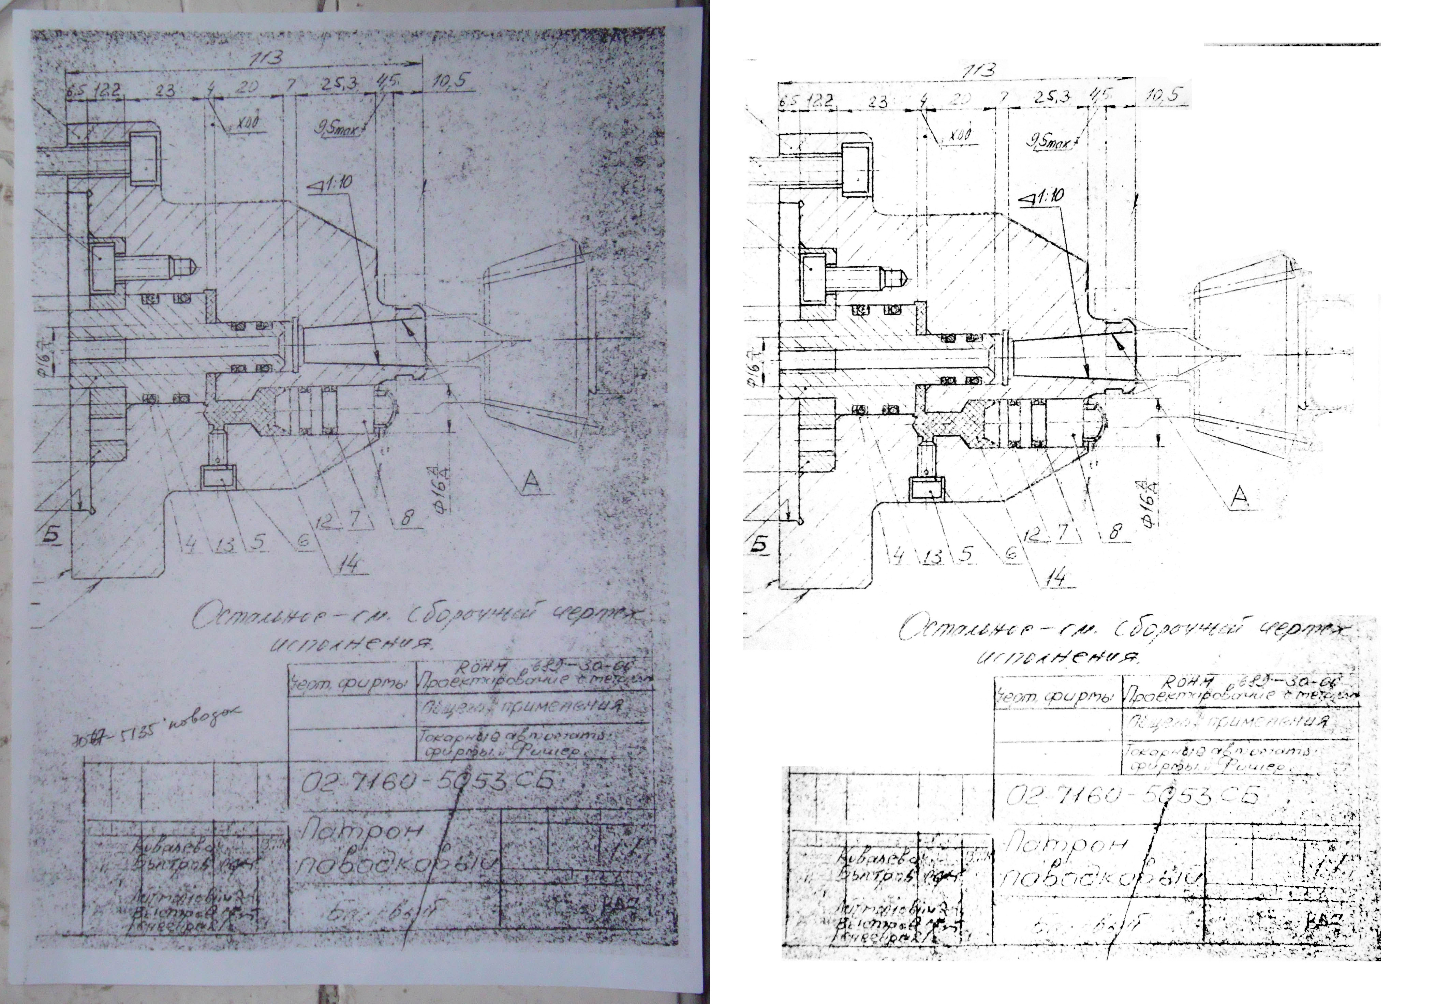

Рисунок 1 – графический файл до обработки и после
Второй этап характеризуется созданием векторного чертежа с подложкой из растровых изображений, полученных на первом этапе. Эти изображения могут быть связаны линиями проекций, по типу обычного чертежа, хотя это не обязательно, и иметь одинаковый масштаб, который методом масштабирования CAD-системы приводится в соответствие с истинным масштабом изображения.

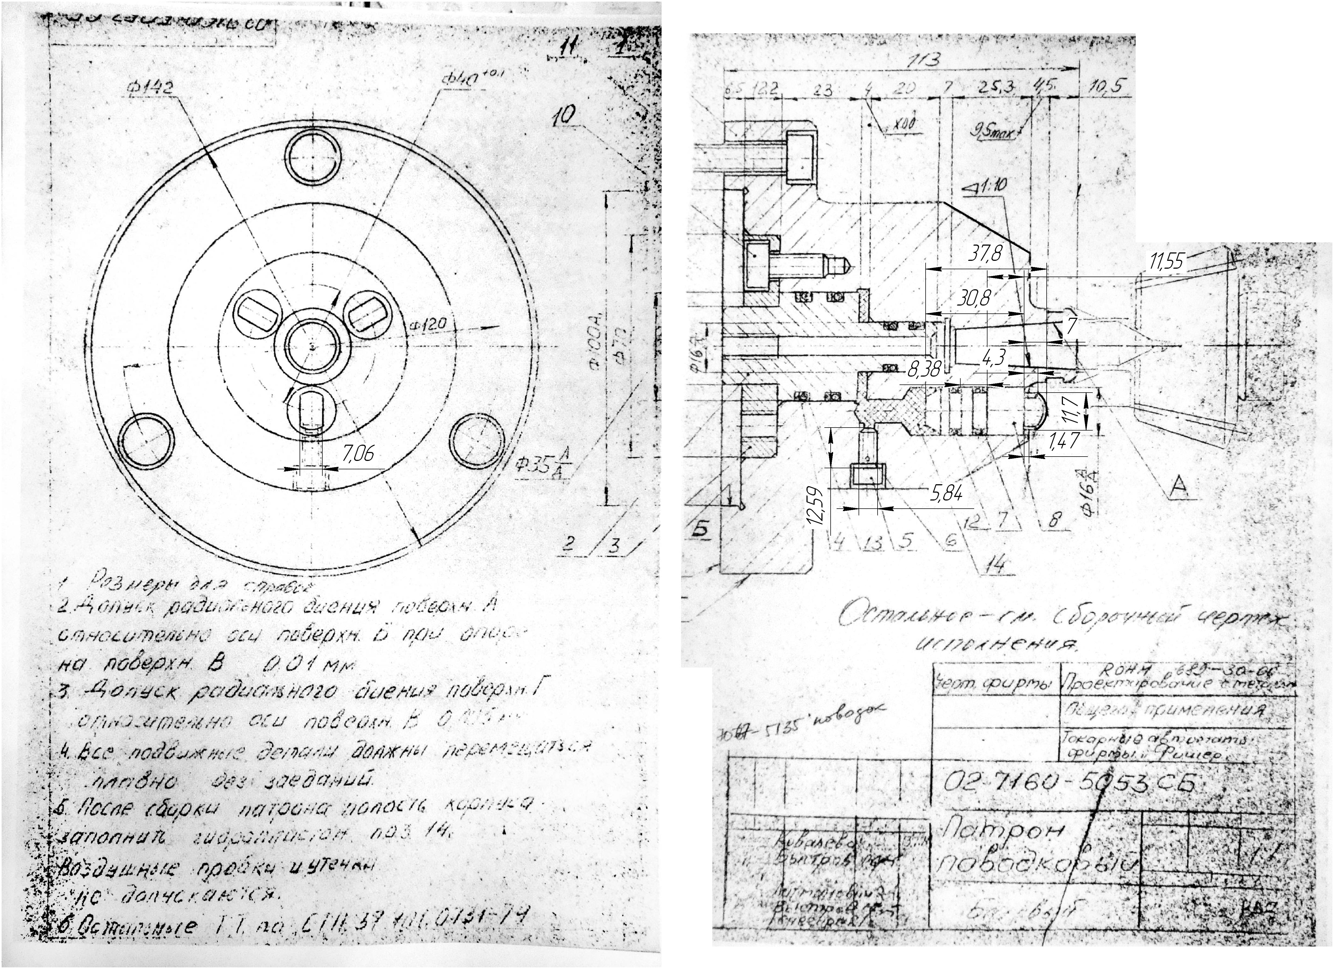

Рисунок 2 – растровые изображения, собранные в одном файле

На третьем этапе создаются трехмерные модели отдельных деталей сборочного чертежа и сама 3D-сборка. Размеры элементов снимаются непосредственно с чертежа, созданного на втором этапе. В процессе сборки они уточняются. Стандартные и крепежные изделия предпочтительно брать из библиотек, которые имеются в большинстве современных машиностроительных CAD-систем, что поможет в оформлении спецификации, которую, учащиеся, находясь на практике, обычно забывают скопировать.
На четвертом этапе из собранной 3D модели оформляются сборочный чертеж, чертежи деталей и спецификация.
Данная методика используется и при преподавании дисциплины «Информационные технологии в профессиональной деятельности», где формируются знания и умения работы с трехмерными редакторами.
Большая часть учащихся работает на уровне репродуктивного освоения учебного материала – по заранее составленным инструкциям, где прописаны все основные действия при выполнении работы, различны лишь варианты. Другая, меньшая часть, ведет работу над заданием, связанным с выполнением курсового проекта по дисциплине «Технологическая оснастка», приобретая как знания и умения по дисциплине «Информационные технологии…» так и формируя общие и профессиональные компетенции дисциплины «Технологическая оснастка». Уровень освоения учебного материала в этом случае, как правило, – продуктивный, связанный с решением проблемных задач, планирования и самостоятельного выполнения деятельности.

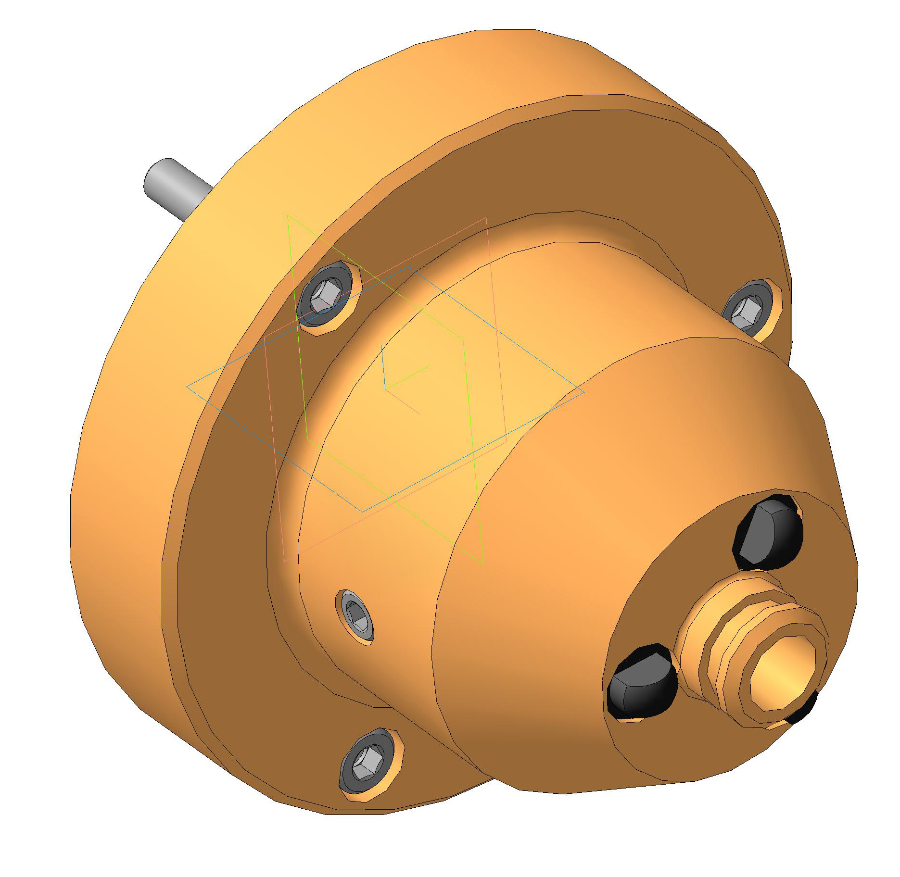
Рисунок 3 – готовая модель изделия

Излишне говорить, что работающие по такой методике учащиеся защищают курсовой проект одними из первых, уже имея в зачетной книжке зачет по «Информационным технологиям…».
Уверенно владеют этим способом пока наиболее способные учащиеся.
Возможно ли распространение подобного опыта на всю учебную группу? В принципе возможно. Однако, обучение на третьем курсе, где изучаются вышеупомянутые дисциплины, подразумевает репродуктивный метод освоения материала. Большая часть учащихся просто не готова к самостоятельному решению сложных задач. Продуктивный уровень более характерен для четвертого курса обучения, когда общие и профессиональные компетенции в основном сформированы.
Возвращаясь к определению компетенции, как способности обучающегося «успешно действовать…при решении задач профессиональной деятельности», можно сделать вывод, что студенты, имеющие опыт проектирования в CAD-системах, более успешны, востребованы на рынке труда, на них в первую очередь обращают внимание работодатели.

